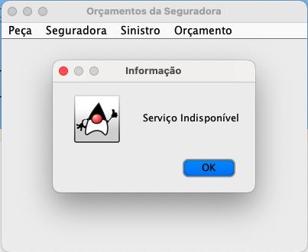
- Perceba que os campo ainda não desenvolvidos mostram o pop-up de informação dizendo que “Serviço indisponível” (mesmo que no macOS não mostre o ícone de informação (i), ele está lá)
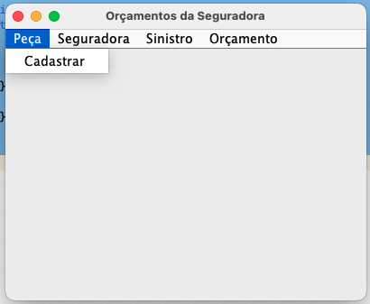
- Vamos demonstrar a primeira tela, a de cadastrar Peças
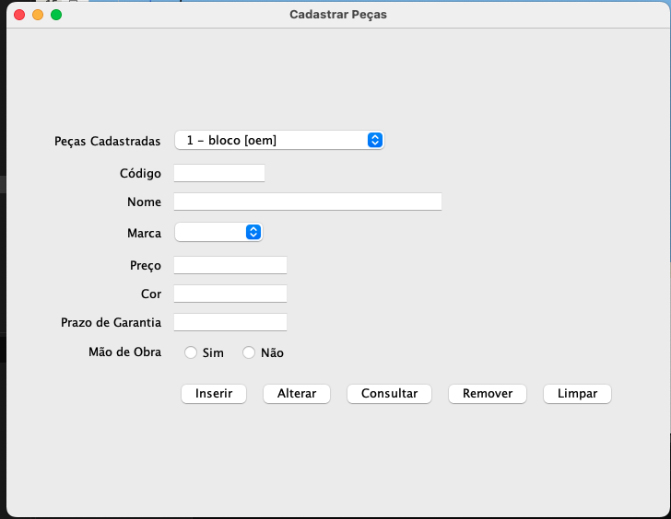
  - Aqui temos um bloco com as informações necessárias para as peças de um veículo. Sendo eles o código original da peça, nome, marca(de acordo com que cada fabricante chama suas peças originais), preço (em reais), cor (quando aplicável), garantia (em dias), e a escolha se a mão de obra é executável pela fabricante, ou se não, levar em uma oficina especializada.
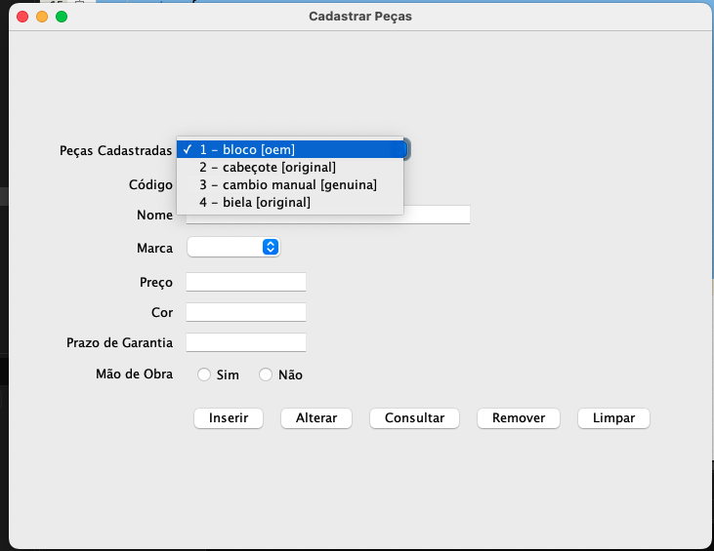
4. Podemos selecionar a peças já cadastradas.
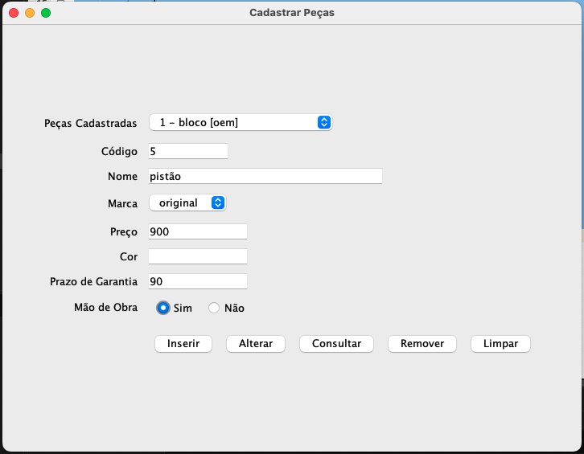
5. Perceba que já temos itens cadastrados no nosso banco de dados.

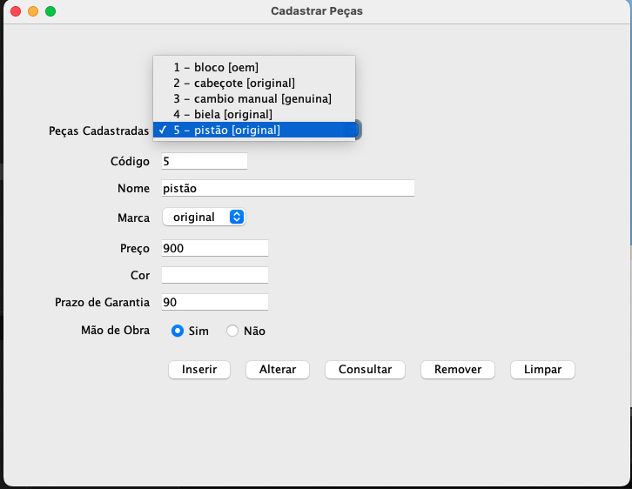
    - Podemos criar novas peças completando seus campos e clicando “Inserir”. Perceba que incluímos o item 5 – pistão na lista das peças cadastradas.
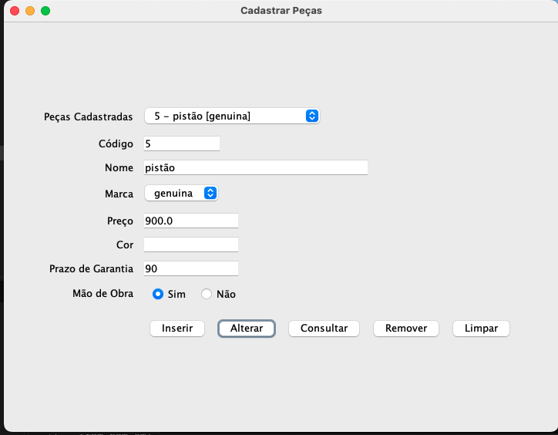
    - E o mesmo serve para ele, podemos alterar ele colocando novos valores e informações e clicar em “Alterar”
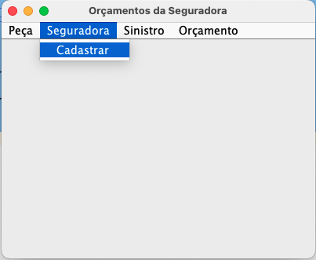
8. Continuando para outras janelas do programa, temos “Seguradora” onde cadastraremos as seguradas.
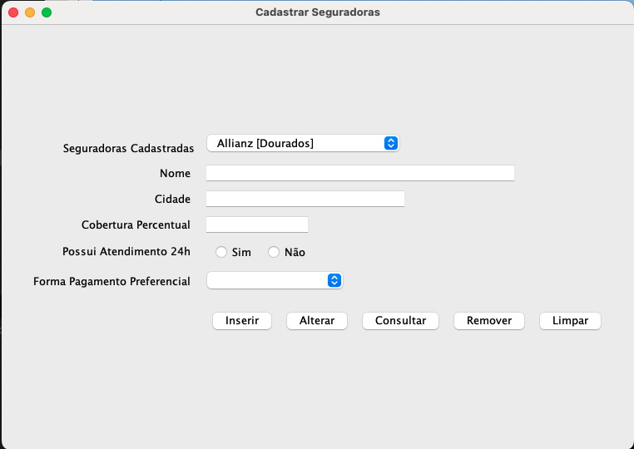
9. Assim como peças já cadastramos alguns exemplos.
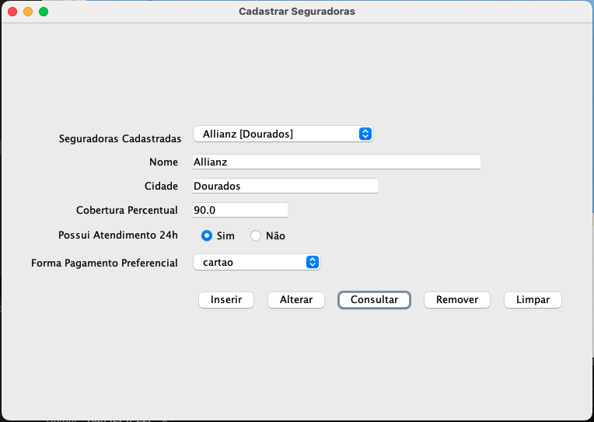
10. Podemos clicar em “Consultar” e ele nos retorna todos os dados dessa seguradora, assim como cadastrar novas.

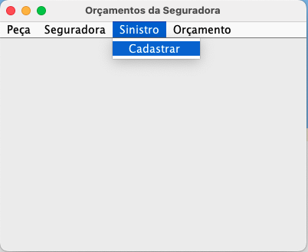
    - Logo adiante, podemos encontrar a tela de Sinistro.
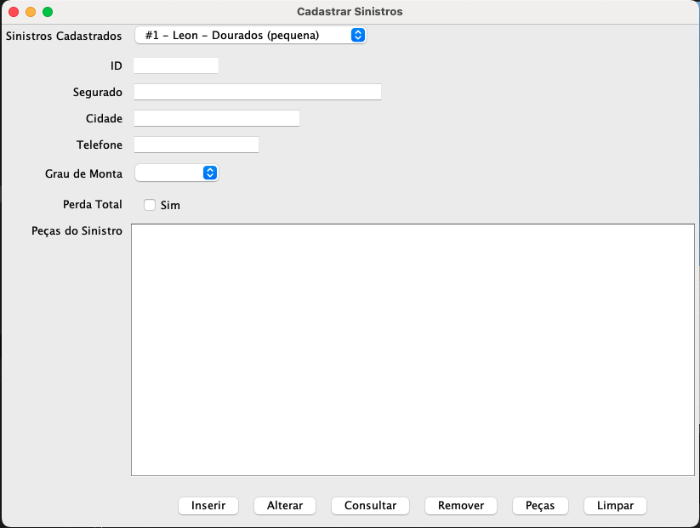
12. Ela recebe todos os dados dos segurados e também detalhes do sinistro, como “Grau de Monta”, “Perda Total” (no caso da monta de qualquer grau resultar em do sinistro ter valores maiores que o próprio valor do veículo).

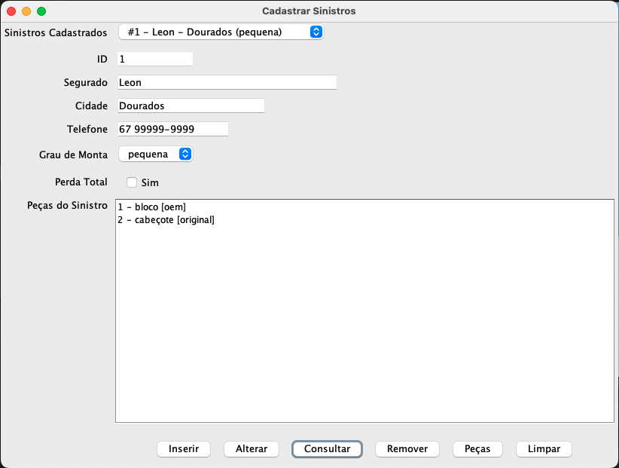
13. Consultando qualquer sinistro, podemos encontrar seus detalhes preenchidos, inclusive a lista de peças solicitadas para reparo.
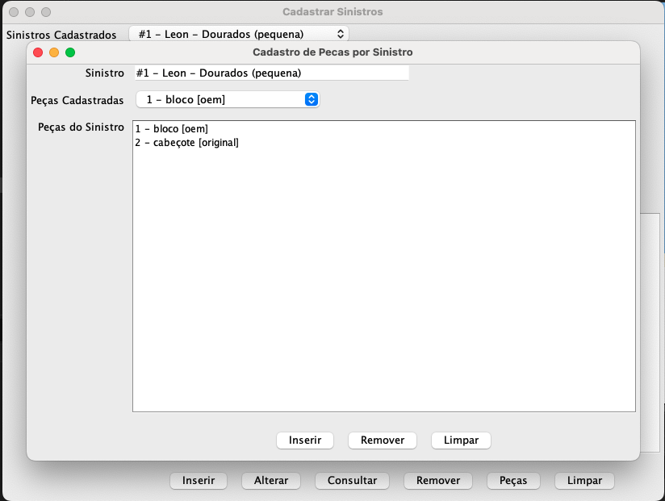
14. Clicando em “Peças” temos essa tela, onde podemos anexar as peças cadastradas ao sinistro selecionando ela em “Peças Cadastrada”, e depois clicando em “Inserir”, ou “Remover” se precisar tirá-lo.
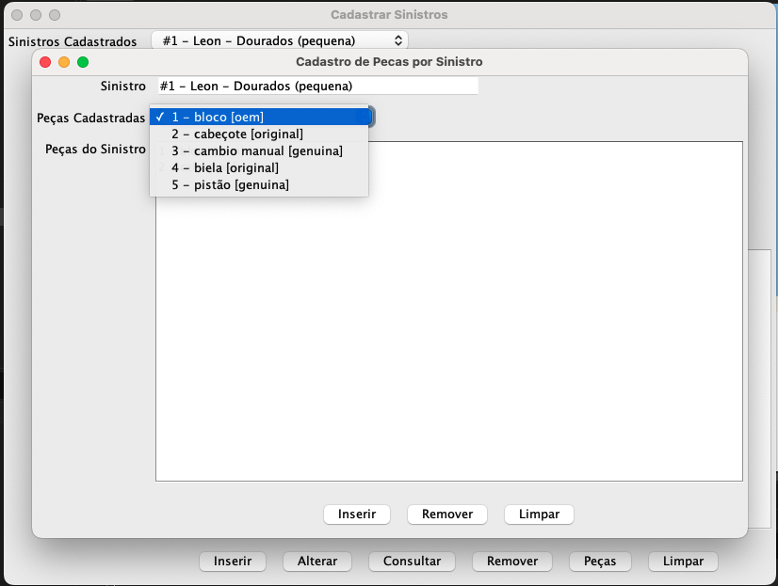
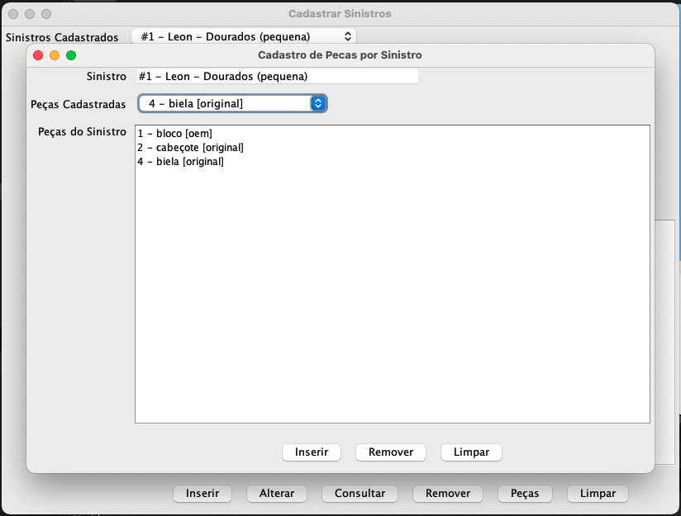
16. Aqui selecionamos a peça de número 4, e inserimos no sinistro.
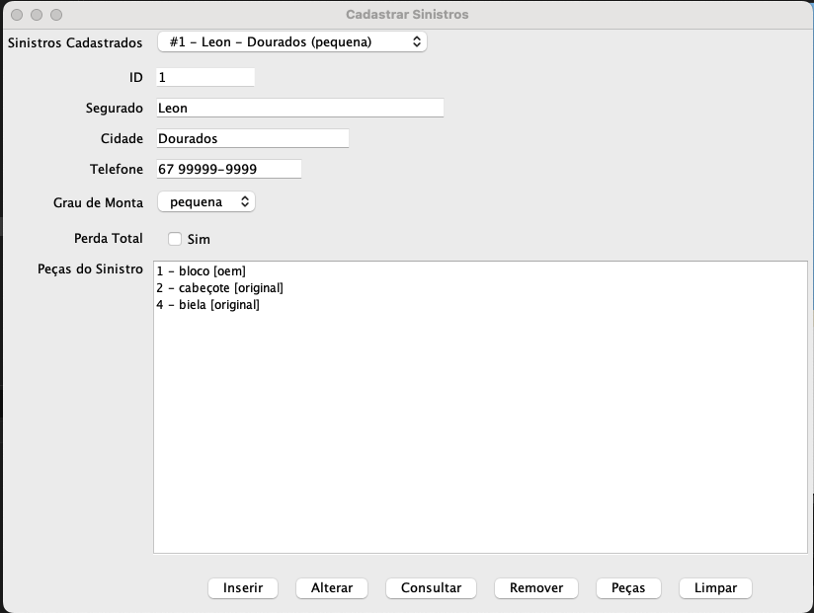
17. Por fim, fechando a tela de “Cadastro de Peças por Sinistro”, podemos ver que ela é automaticamente listada no campo “Peças do Sinistro”

